CHƯƠNG 1: CƠ KHÍ CHẾ TẠO

BÀI 1: KHÁI QUÁT VỀ CƠ KHÍ CHẾ TẠO
( 16 câu)

1. NHẬN BIẾT (3 câu)
Câu 1: Cơ khí chế tạo là gì?
Trả lời:
- Cơ khí chế tạo là ngành kĩ thuật công nghệ sử dụng các kiến thức của Toán học, nguyên lí của Vật lí, các kết quả của công nghệ vật liệu để nghiên cứu và thực hiện quá trình thiết kế, chế tạo, vận hành, bảo dưỡng, sửa chữa các máy, thiết bị, chi tiết phục vụ cho sản xuất và đời sống của con người

Câu 2: Kĩ sư chế tạo máy là những ai?
Trả lời:
- Kĩ sư chế tạo máy, còn được gọi là kĩ sư cơ khí, là người thiết kế, sản xuất và lắp đặt, vận hành máy móc, thiết bị kĩ thuật, bảo trì cho các hệ thống hoàn chỉnh. Kĩ sư chế tạo máy có thể làm việc trong nhiều lĩnh vực giao thông, điện, nước, robot công nghiệp, chăm sóc sức khoẻ…

Câu 3: Kể tên một số sản phẩm của ngành cơ khí chế tạo được sử dụng trong nông nghiệp, giao thông vận tải, y tế,...
Trả lời:
Trong nông nghiệp: máy tuốt lúa, máy gặt, máy cày,...
Trong giao thông vận tải: xe lu, máy nâng, thiết bị xếp dỡ,...
Trong y tế: Máy đo thị lực, xe lăn, thiết bị kéo, xe đẩy,...

2. THÔNG HIỂU ( 4 câu)
Câu 1: Nêu vai trò của cơ khí chế tạo trong đời sống và sản xuất:
Trả lời:
- Chế tạo ra các công cụ, máy giúp cho lao động trở nên nhẹ nhàng, tăng năng suất lao động, thay thế cho lao động thủ công
- Chế tạo ra các đồ dùng, dụng cụ giúp cuộc sống của con người trở nên tiện nghi và thú vị, nâng cao chất lượng cuộc sống
- Chế tạo ra các thiết bị, máy và công cụ phục vụ nghiên cứu, chinh phục thiên nhiên, vũ trụ

Câu 2: Đối tượng lao động của ngành cơ khí chế tạo là gì?
Trả lời:
- Đối tượng lao động của ngành cơ khí chế tạo là các vật liệu cơ khí gồm vật liệu kim loại và hợp kim; vật liệu phi kim loại và một số loại vật liệu khác

Câu 3: Công cụ lao động của ngành cơ khí chế tạo là gì?
Trả lời:
- Công cụ lao động của ngành cơ khí chế tạo là các máy công cụ như tiện, phay, bào, hàn… Để thực hiện các phương pháp gia công như tiện, phay, bào, hàn…

Câu 4: Để sản xuất ra sản phẩm ta cần điều gì?
Trả lời:
- Để sản xuất ra sản phẩm trong ngành cơ khí chế tạo đòi hỏi phải có hồ sơ kĩ thuật gồm các bản vẽ kĩ thuật, quy trình gia công sản phẩm…

3. VẬN DỤNG (2 câu)
Câu 1: Kể tên các máy, thiết bị cơ khí dùng trong sản xuất cơ khí ở địa phương.
Trả lời:
Một số loại máy, thiết bị cơ khí dùng trong sản xuất cơ khí:
+ Máy tiện CNC
+ Máy phay CNC
+ Máy mài CNC
+ Máy cắt cơ khí
+ Máy bào rãnh inox
+ Máy bơm công nghiệp

Câu 2: Kể tên các máy, thiết bị cơ khí dùng trong sản xuất cơ khí sử dụng trong sinh hoạt gia đình.
Trả lời:
Một số sản phẩm cơ khí dùng trong sinh hoạt gia đình:
+ Máy bơm
+ Máy giặt
+ Máy phát điện
+ Máy hút bụi
+ Máy xay sinh tố,...

4. VẬN DỤNG CAO ( 1 câu)
Câu 1: Mô tả quy trình chế tạo một chiếc kìm nguội dưới dạng sơ đồ khối.
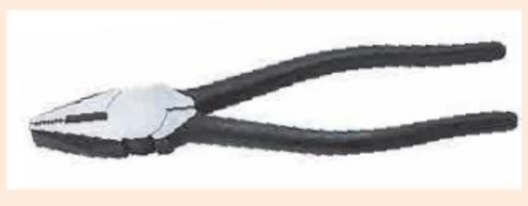
Trả lời:
